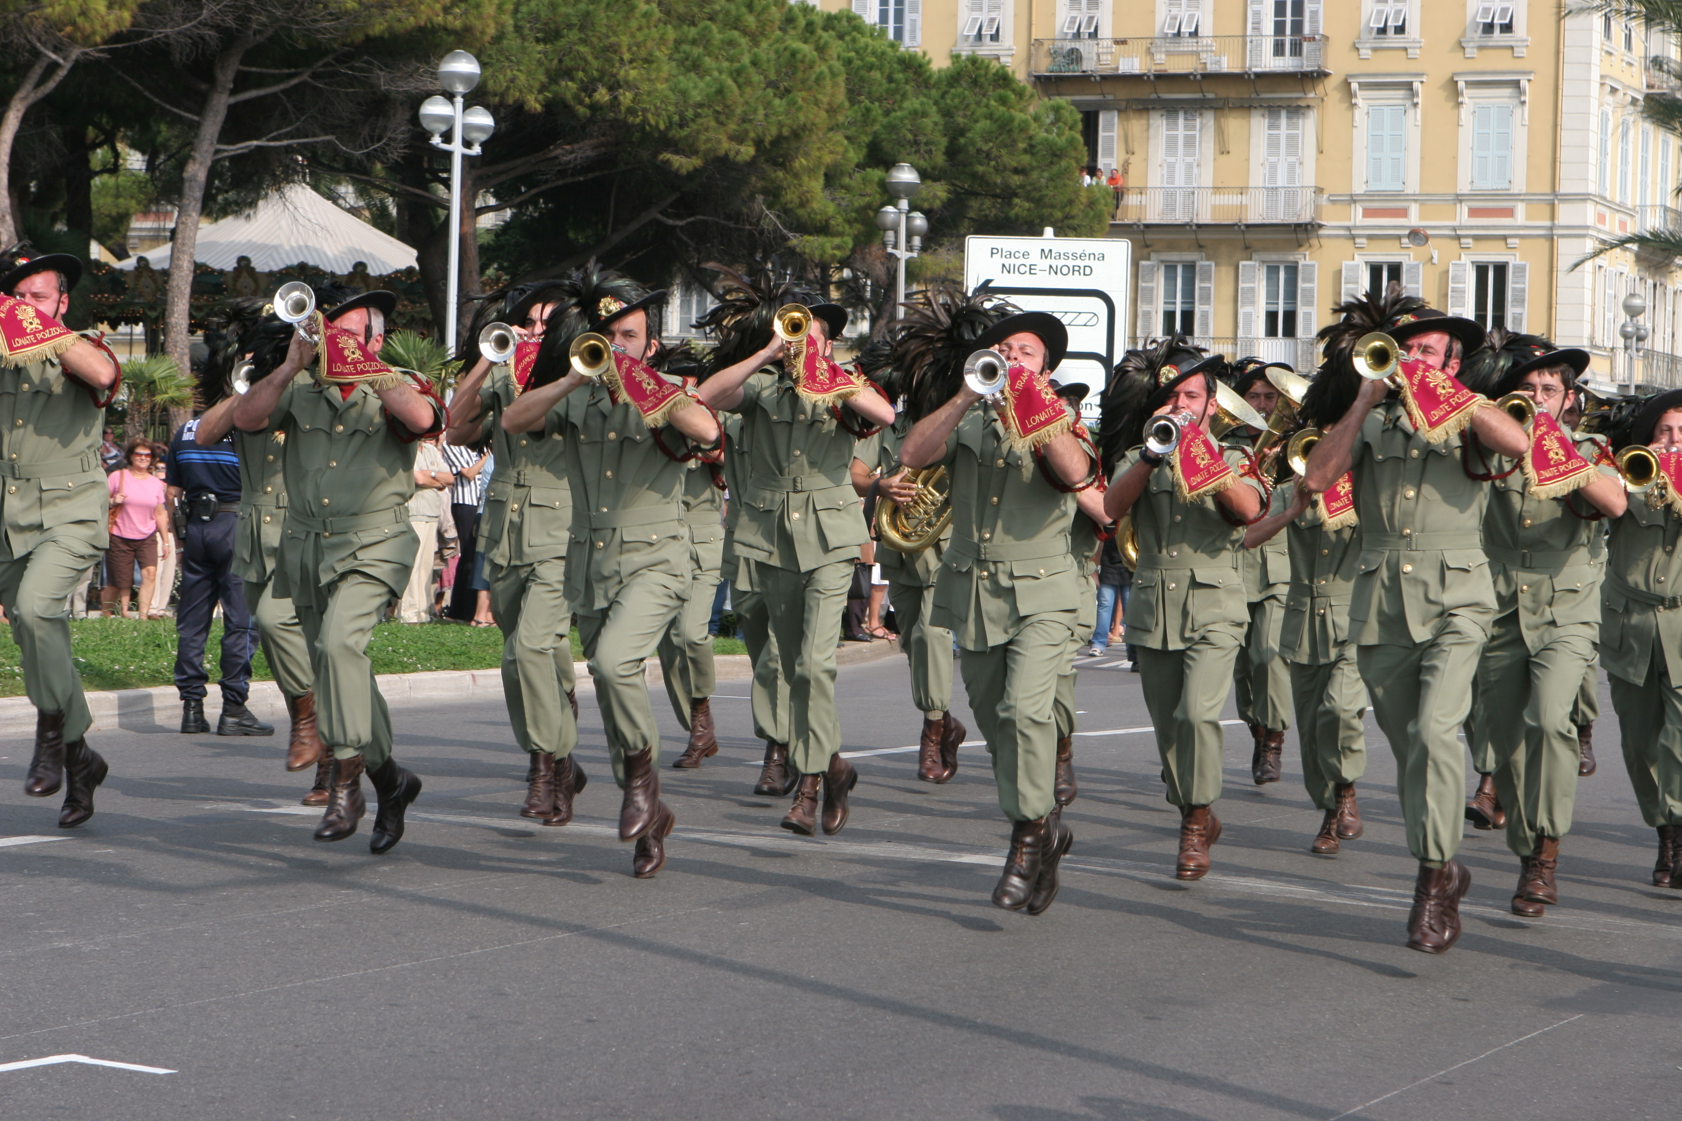

Piazza Marconi n.2 – 95040 Castel di Iudica

AVVISO

L’ESIBIZIONE DELLA FANFARA BERSAGLIERI DELL’ETNA
PREVISTA PER IL 26 DICEMBRE 2013, A CAUSA MALTEMPO, E’
STATA RINVIATA PER DOMENICA 29 DICEMBRE 2013.

PROGRAMMA

ORE 10:00 ARRIVO A CINQUEGRANA
ORE 10:45 GIUMARRA
ORE 11:30 CARRUBBO
ORE 12:00 ARRIVO IN PIAZZA MARCONI
ORE 12:15 ONORI AI CADUTI CON DEPOSIZIONE CORONA DI ALLORO
ORE 12:20 CAROSELLO MUSICALE

LA CITTADINANZA E’ INVITATA AD INTERVENIRE.

L’ASSESSORE ALLO SPETTACOLO IL SINDACO
PROF. VINCENZO GRANATA GEOM. GIUSEPPE GRASSO

